若中国对英指手划脚 英国接受吗？

卢展常 [有理儿有面](javascript:void(0);)

**有理儿有面**

微信号 youli-youmian

功能介绍 你说是不是

2020-06-14[原文](https://mp.weixin.qq.com/s?__biz=Mzg3MjEyMTYyNg==&mid=2247502139&idx=2&sn=11fd81733f74b1b8577367720c553884&chksm=cef69d4ef9811458ad676be6f1075bd78fc5e92a2d5a9af8fea9205b6c3b6352d7aeb904f7b9&scene=27#wechat_redirect&cpage=71) 发表于

收录于合集





**全文共1112字，1张图，预计阅读时间为 3分钟。**

**欢迎大家在朋友圈和微信群转发。**

**公众号及其他平台转载请在后台留言。**



▼

本文作者：香港资深媒体人 卢展常

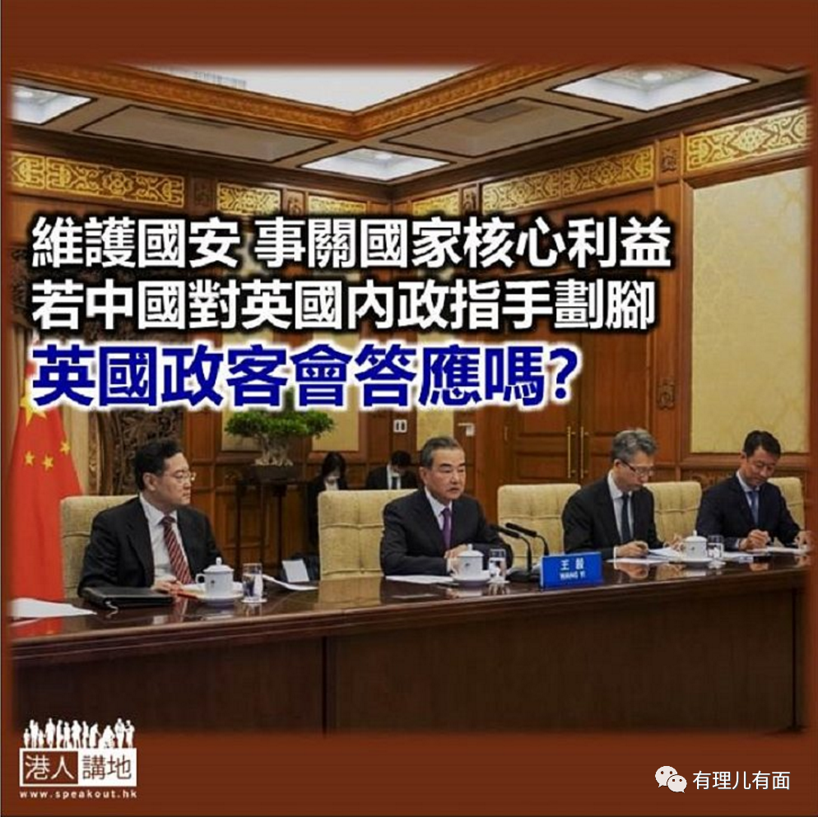

如果笔者告诉大家，这世上有一个国家，在百年前就设立专责机构打击分裂、恐怖活动；15年前，就立法授权可对涉嫌恐怖主义分子（无论是否该国国民）实施监控令；约10年前，就在全国中小学实行国家安全教育…大家认为这样的国家，是“国安至上”还是“洗脑、打压人权”？笔者说的这个国家，不是中国，而是不断对中国维护国家安全指手划脚、说三道四的英国。

**英国政客又想扮演“香港监护人”**

“港区国安法”的消息一出，英国一些政客又开始殖民心理复辟，跑出来扮演“香港监护人”的角色，有人批中方“违反《中英联合声明》”，有人扬言以“BNO居英权”意图要挟中方退让；甚至有汇丰高层表态支持立法，也被英方人士称为“中国强逼”。说来说去，又是老调重弹。

说到《中英联合声明》，请大家看清楚，《声明》中没有任何一字一款，赋予英国在香港回归中国之后，还对香港承担任何责任；关于“BNO居英权”，英方曾与中方签订备忘录，明确承诺不予持有BNO的港人在英居留权。笔者想说，如果英方执意单方面改变做法，大家又要看看，到底是谁在违背自身承诺和违反国际关系基本准则。至于“中方强逼支持立法”的说法，更是可笑、无中生有，英国政府又不妨问问驻港的英国公司，是否真心乐见香港继续黑暴横行、滋扰得他们无法开门做生意？

**中国从不干涉英国内政**

中国有句老话，己所不欲，勿施于人。道理其实很简单，如果在英国维护国家安全的问题上，中国动辄制裁要挟、指手划脚，请问英国肯不肯？日前中国外长王毅与英国外相蓝韬文通电话，其中两个立场说得掷地有声：第一，香港维护国家安全事关中国核心利益，是必须坚持的重大原则问题；第二，回顾中英关系史，中方何时干涉过英国内政？！笔者认为，这样说依然太客气，直截了当的意思，就是中国在香港维护国家安全，既是内政，也是头等大事，绝不容外部势力干预，更没有讨价还价的余地！

笔者认为，有时候我们讲道理，一遍两遍，说清楚了就足矣，明事理的人自然懂，非要装不懂的人，再多说也是“嘥气”（劳而无功）。既然是下定决心要做的国家大事，直管雷厉风行。尤其说到铁腕反恐、维护国安，英美最没资格指摘别国，不信，看看英美怎么审犯、怎么处理暴动。外国的政客想就香港问题发声，若是善意的建言，欢迎；但若是心怀恶意，对不起，恕难接受！真要谴责的话，那就请狠狠谴责那些揽炒香港的黑暴和政客！

本文转自港人讲地





**关注公众号：**

**有理儿有面**

**理   性｜   揭   秘｜   探   讨**







### 精选留言

用户设置不下载评论